Betegtájékoztató

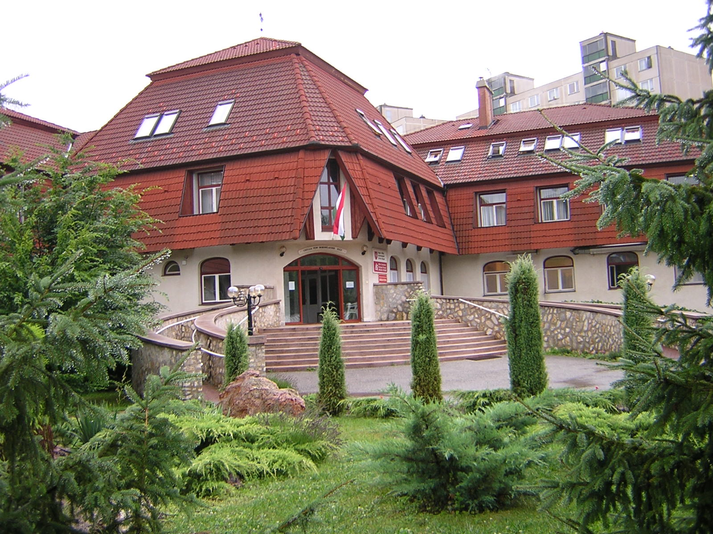

MAGYAR MÁLTAI SZERETETSZOLGÁLAT EGYESÜLET
ÁPOLÁSI OTTHON

3535 Miskolc, Köln u. 2.
Telefon: (46) 999-160 Telefon/fax: (46) 401-171
www.maltai.hu/apolasi.otthon
apolasi.otthon@maltai.hu

Missziós nyilatkozat
Ápolási otthonunk minőségi szakápolást és ellátást, szeretetteljes bánásmódot és lelki gondozást biztosít ápoltjainak.

KEDVES ÁPOLTUNK!

Köszönjük, hogy ápolása érdekében intézményünk segítségét veszi igénybe. Bizalmát meghálálva arra törekszünk - személyes jogait és emberi méltóságát messzemenőleg figyelembe véve, - hogy ittléte alatt korszerű, színvonalas ápolásban részesüljön.

Az ápolási otthon bemutatása

Ápolási Otthonunk a Magyar Máltai Szeretetszolgálat „Csilla von Boeselager” Házában, Miskolc Diósgyőr városrészében a Bükk lábánál, parkosított környezetben működik. Zömében kétágyas, zuhanyzóval, WC- vel ellátott szobák, társalgó, könyvtár, orvosi szoba, kápolna, és gondos ápolási tevékenység biztosítja a betegek felgyógyulását.

Az otthonba történő felvétel

Ápoltjainkat előzetes helybiztosítással tudjuk elhelyezni.
A jelentkezés az e célra rendszeresített formanyomtatvány – Kérelem és adatlap – a háziorvos, vagy kórházi kezelőorvos beutalójával történhet, melyen szerepelnie kell a beteg főbb orvosi diagnózisainak, valamint a javasolt ápolási terápiának.
A Kérelem és adatlap leadása és iktatása az intézet pénztárában, munkaidőben történik. Munkaidőn túl az aulában elhelyezett postaládába kérjük bedobni.

Általános tájékoztatás

Az ápolási otthon az aktív kórházi kezelésre, ellátásra nem szoruló, de ápolást igénylő betegek részére szerveződött, ahol a családban az ápolás nem megoldható. Az ápolási otthon dolgozói szeretetteljes légkörben, kvalifikált munkával segítik az ápoltak gyógyulását. Az orvosi ellenőrzés rendszeres, szükség esetén konzíliumot kérünk a beutaló orvostól. Az ápoltakat a kezelő orvosaik látogathatják, a korábbi kezeléssel kapcsolatban tanácsot adhatnak a működési szabályzat szerint. Ápoltjaink akut ellátását ügyeleti időben a városi III. kerületi ügyelet végzi.
Az ápolás térítési díj befizetése mellett vehető igénybe.
A térítési díj befizetése a felvételkor (min. 15 nap egyösszegű befizetése) történik.
Az 1997. évi CLIV. Eü. tv-ben megfogalmazott betegjogok és kötelezettségek (látogatás, kezelés visszautasítása, adatkezelés stb.) intézetünkre is kiterjed.
Az Ápolási Otthon átmeneti ellátást nyújtó intézmény. Az itt tölthető idő fél év, mely különösen indokolt esetben meghosszabbítható, de maximum egy évre.
Az ápolási otthonban nem tudunk fogadni 18 év alatti személyt, fertőző beteget, illetve pszichiátriai kezelést igénylő kórképpel rendelkező beteget!

Kérjük, hozza magával!

Személyi igazolvány, TB kártya, előző vizsgálatok leletei, zárójelentés, használatai eszközök (pohár, evőeszköz, hálóruha, papucs, tisztálkodási felszerelés stb.).

Kérjük, ne hozza magával!

Ékszer, értéktárgy, nagyobb pénzösszeg. Amennyiben ezt nem tudja megoldani, felelősséget csak úgy tudunk vállalni értékeiért, ha azokat a széfben helyezi el, vagy elismervény ellenében az osztályvezető ápolónak adja át.

Tudnivalók

- Ápolási otthonunk dolgozói mindent megtesznek azért, hogy egészségét minél hamarabb visszanyerje, panaszai csökkenjenek. Ezért saját érdekében kérjük, hogy tanácsainkat tartsa be.
- Betegségével, kezelésével kapcsolatos kérdéseivel forduljon az osztályvezető ápolóhoz, a főnővérhez vagy az intézményvezetőhöz - akinek tájékoztatása sok felesleges aggodalomtól, szorongástól menti meg Önt.
- Ha ápolásával kapcsolatos észrevétele, panasza, vagy kívánsága van, kérjük forduljon az intézményvezetőhöz, aki rövid időn belül, a lehetőségekhez mérten igyekszik megoldani problémáját.
- Telefonon tájékoztatást csak a beteg általános állapotáról adhatunk.
- Az ápoltak részére a tiszta ruháról, és a tisztálkodási, személyes higiénes eszközökről (tusfürdő, szappan, sampon, toalett papír…) a hozzátartozók kötelesek gondoskodni.
- Ápolási otthonunkban fodrász, pedikűrös is elérhető heti 1 alkalommal. A szolgáltatás költsége a beteget terheli.

Ápolási otthonunk általános házirendje

Házirendünk az Ön és betegtársai gyógyulását, pihenését szolgálja, ezért kérjük, alkalmazkodjon hozzánk.
- Ápolási és orvosi vizitek alatt kérjük, tartózkodjon a betegszobában.
- Őrizze meg az osztály csendjét, ne zavarja betegtársai nyugalmát.
- Ha az állapota megengedi, környezetét tartsa rendben, vigyázzon a betegszobák, a mellékhelyiségek tisztaságára.
- Az ápolási otthon területén alkoholt fogyasztani és dohányozni TILOS!
- A csendes pihenő időszakában kérjük, ne zavarja betegtársai pihenését, tartózkodjon a betegszobában.
- Ha segítségre van szüksége, az ápolót a nap bármely szakaszában hívhatja az ágya mellett elhelyezett hívókészülékkel.
- Betegeink és hozzátartozóik hívhatják egymást az ágynál elhelyezett telefonon.
- Az otthon részletes házirendjéről felvételkor az osztályon műszakban lévő ápoló tájékoztatja, illetve a szobák ajtajára kihelyezve megtalálja és elolvashatja.
- Eltávozás (csak eltávozási engedéllyel, a távollét idejére a térítési díjat meg kell fizetni).

Látogatás

Szeretteinkkel, barátainkkal való találkozás mindig örömet jelent, - különösen fontos ez a kapcsolattatás betegségük ideje alatt.
Szívesen látott vendég nálunk a látogató a következő időpontban:
Minden nap 10:00 – 18:00 – ig. Az ápolást kérjük ne zavarja!
Ápolási otthonunkban 10 éven aluli gyermekek csak különösen indokolt esetben menjenek a betegszobákba.
A látogatási időn kívül látogatásra – alapos indok alapján – az intézményvezető ad engedélyt.

Élelmezés

Valamennyi betegünk étrendjét kivizsgálásának, illetve egészségi állapotának megfelelően állítjuk össze. Ezért kérjük, hogy egyéb élelmiszert csak az osztályvezető ápoló véleményének figyelembevételével fogyasszon.
Kérjük, hogy a könnyen romlandó élelmiszereket az osztályon elhelyezett hűtőszekrényekben tárolja névvel és dátummal ellátva!

Elbocsátás

Az ápolási idő leteltével a beteg ápolási zárójelentéssel távozik az otthonból.

KEDVES ÁPOLTUNK!

Reméljük, hogy ápolási otthoni tartózkodása alatt segítséget – gyógyulást talál. Minden munkatársunk ezért fáradozik. Mi mindannyian annak örülünk, ha elégedetten, jó emlékekkel távozik intézményünkből.
Ha ápolása során bármilyen hiányosságot tapasztal, bármilyen észrevétele és javaslata van, kérjük, írja meg a felvételkor kézhez kapott betegelégedettségi szintfelmérő lapon, a panaszládába bedobott levélben, illetve jelezze a betegjogi képviselőnél, vagy a fenntartó felé az alábbi e-mail címen: miskolc@maltai.hu. Ezzel segít nekünk, hogy hibáinkat kijavíthassuk és munkánkat az Ön és betegtársai érdekében minél magasabb színvonalon végezhessük.

Köszönjük együttműködését!

JÓ EGÉSZSÉGET KÍVÁNUNK!

Magyar Máltai Szeretetszolgálat Egyesület
Ápolási Otthonának dolgozói

www.maltai.hu

